Приложение

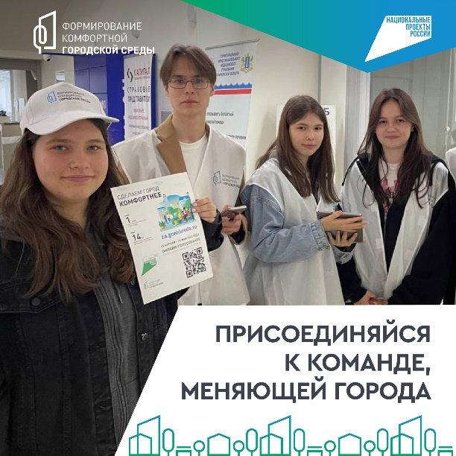 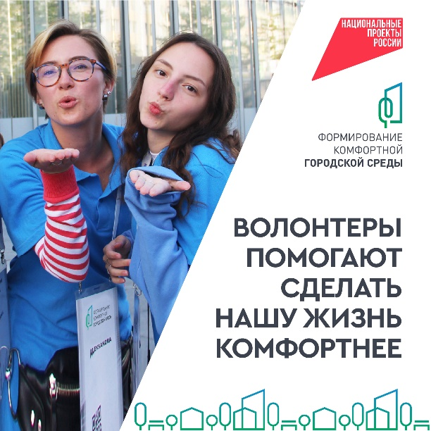

📢Открыт набор волонтеров для Всероссийского голосования за объекты благоустройства!

Цель проекта — улучшить качество жизни, сохранить историческое наследие и благоустроить общественные пространства в городах России.

Волонтеры играют ключевую роль в проведении ежегодного опроса. Вы сможете работать на информационных точках, в общественных местах и на массовых мероприятиях, помогая жителям высказать свои пожелания по улучшению родного города.

Основные требования:

✅Гражданство РФ

✅Привязанный к Госуслугам профиль на Добро.рф

✅Возраст от 14 лет

✅Готовность участвовать с 21 апреля по 12 июня (можно выбрать любые дни)

✅Коммуникабельность и стрессоустойчивость

📍Подать заявку можно по ссылке: <https://dobro.ru/event/11069440>.

#Добро48